БЕЗОПАСНОСТЬ НА ВОДЕ - СОХРАНЕНИЕ ЖИЗНИ ДЕТЕЙ И ПОДРОСТКОВ

(памятка для родителей и руководителей оздоровительных учреждений)
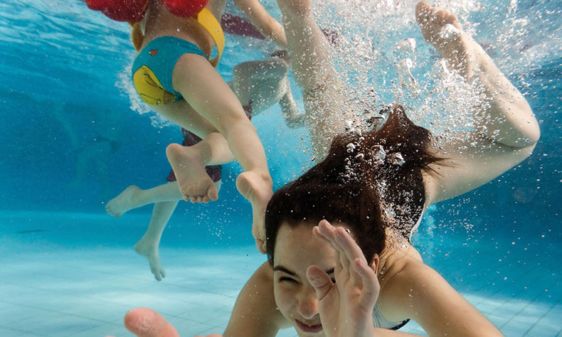
Утопление определятся как процесс, во время которого человек испытывает затруднение дыхания в результате погружения в воду.
Наибольшую опасность утопление представляет для детей раннего возраста и является ведущей причиной смерти от непреднамеренных травм у детей от 1 года до 4-х лет. Маленькие дети могут утонуть даже в 2 см воды в ванне, старшие дети тонут в местах отдыха при плавании в реках и каналах, в прудах, в плавательных бассейнах. Грудные дети могут утонуть при оставлении одних в ванне или под наблюдением другого ребенка. Особому риску утопления подвержены дети, начинающие ходить, когда могут упасть или залезть в воду. Молодые люди склонны к рискованному поведению в связи с употреблением алкоголя.
В Европе по данным Всемирной организации здравоохранения в результате утопления ежегодно гибнет более 5000 детей. Это вторая по частоте причина смерти от несчастного случая у детей до 15 лет (после автомобильной аварии). Из 750 тонущих детей, примерно 375 тонут менее чем в 22 метрах от родителей. Из десяти утонувших детей один тонет прямо на глазах у родителей, не понимающих, что происходит.
Утопление может произойти в течение нескольких секунд. Тело утопающего человека остается в воде в вертикальном положении, при этом почти отсутствуют поддерживающие движения ногами. Если человека не спасут, он может продержаться в воде от 20 до 60 секунд перед окончательным погружением.
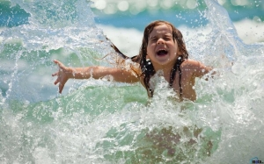
Признаки состояния утопления:
- голова находится низко в воде, рот на уровне воды;
- человек наклоняет назад голову, открывает рот;
- глаза как будто стеклянные и пустые, закрытые глаза;
- волосы на лбу или на глазах;
- держится в воде вертикально; не пользуется ногами;
- дышит часто и поверхностно, либо хватает ртом воздух;
- пытается перевернуться на спину;
- пытается выбраться из воды как по лестнице, но все движения почти всё время совершаются под водой;
- не отвечает на вопрос, имеет бессмысленный взгляд;
- наступает тишина во время шумной игры детей на воде.
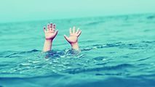
Помните! Если ребенок ушел под воду, следует немедленно провести комплекс реанимационных мероприятий — искусственное дыхание и закрытый массаж сердца.
Родители и работники оздоровительных учреждений
должны знать об опасных моментах!

«Вторичное утопление» характерно для детей, у которых бронхи не могут быстро избавиться от остатков воды посредством кашля. Оно случается, когда человек тонет в водоеме (или в бассейне), его успевают вытащить, он откашливается, и вроде бы как дышат нормально. Он может даже спокойно о чем-то рассказывать и вести себя как обычно. После того, как ребенок тонул, может пройти до трех дней без явных симптомов каких-либо проблем со здоровьем. Но тем временем эти проблемы нарастают. Появляется сильная усталость. Ребенок засыпает, вместе с тем постепенно развивается отек легких. В результате ребенок задыхается во сне.
Если ребенок тонул, даже если «недолго» пробыл под водой, и он на первый взгляд вполне нормально себя чувствует, срочно обращайтесь за медицинской помощью!
«Сухое» утопление происходит, когда организм и мозг «чувствуют», что сейчас придется «вдыхать» воду. В этот момент происходит спазм дыхательных путей. В легкие не входит ни вода, ни воздух, в результате человек остается без кислорода и задыхается.
Сильная усталость и желание ребенка спать – повод для немедленного обращения за медицинской помощью!
Обязательно обращение к врачу, если у ребенка возникло затрудненное и учащенное дыхание, посинение губ, кашель, рассеянность, сильная слабость!

